Физика элементарных частиц
Сегодня на уроке мы:
- поговорим о трех основных этапах развития физики элементарных частиц;
- узнаем о сложной структуре субатоиных частиц;
- поговорим о перспективах человечества в связи с изучением свойств элементарных частиц.

«если верно, что все на свете состоит
из элементарных частиц, то, следовательно,
всё на свете состоит из света».

Различают три этапа развития физики элементарных частиц, вот они:
- Первый этап называется «от электрона до позитрона», то есть с момента осознания сложного строения атома до открытия античастиц.
- Второй этап называется «от позитрона до кварков», то есть до прихода осознания того, что и те частицы, которые сегодня называются элементарными, тоже имеют сложную структуру.
- Третий этап: от гипотезы о кварках до наших дней. Сегодня считается, что лептоны и кварки – это истинно элементарные частицы.

Давайте поговорим об этом подробнее.

Давайте вспомним, что атом долгое время считался неделимым. Череда заечательных открытий конца ХIХ – начала ХХ веков разрушила это представление (вспомните имена учёных, открывших электрон, протон, нейтрон!).
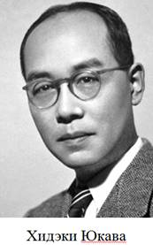
Была предложена протонно-нейтронная модель атомного ядра. В этом состоит первый этап развития физики элементарных частиц: осознание того, что существуют множество неделимых частиц, из которых состоит вся материя. После этого, возникли теории, объясняющие строение атомного ядра. Исходя из этих теорий, ученые пришли к выводу, что в состав ядер должны входить частицы, осуществляющие обменное взаимодействие между элементарными частицами. Такие частицы назвали пи-мезонами (они были предсказаны Хидэки Юкавой в 1935 году, но открыты только к концу сороковых годов).
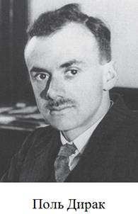
Получалась любопытнейшая картина: с одной стороны, частицы, называемые элементарными – неделимы, и являются простейшими. С другой стороны, эти частицы каким-то образом могут превращаться друг в друга, подобно тому, как превращаются друг в друга ядра атомов. Превращение ядер атомов друг в друга можно объяснить только сложной структурой ядра. Значит, элементарные частицы тоже имеют сложную структуру. Отсюда следует, пожалуй, самый главный вывод: элементарные частицы не являются неизменными. Это доказывается простым фактом: ни одна из частиц не бессмертна. Продолжительность существования большинства элементарных частиц измеряется в мкс. Нейтрон, находящийся вне атомного ядра «живет» значительно дольше – в среднем 15 минут, но это не меняет сути. Теоретически, если бы каждая из таких частиц, как фотон, электрон, протон и нейтрино была бы единственная во всем мире, они смогли бы существовать не ограниченно долго. Но тут выяснилось следующее: у каждой частицы должна быть античастица. Впервые это было предсказано Дираком еще в начале тридцатых годов двадцатого века. Сначала Дирак говорил только о позитроне (то есть, частице, противоположной электрону), но потом распространил свою гипотезу на все элементарные частицы.
Превращение элементарных частиц происходит при столкновении частиц высоких энергий. При этом рождаются совершенно иные частицы, которые нельзя называть составными частями элементарных частиц. Выясняется, что эти превращения взаимны, и происходят между всеми элементарными частицами. Единственное, что остается неизменным – это суммарная энергия до и после превращения (то есть, выполняется закон сохранения энергии).
Итак, элементарные частицы могут превращаться друг в друга, и при этом, у каждой частицы есть античастица. Из этого следует, что частицы могут рождаться только парами: частица и античастица. Это было обнаружено в космических лучах: то есть при наблюдении за некоторыми космическими лучами было зарегистрировано рождение электрона и позитрона. Исходя из этого, можно заключить, что при встрече частицы и античастицы, они уничтожаются, превращаясь в фотоны.
Открытие все новых и новых элементарных частиц всегда позиционировалось, да и сейчас позиционируется, как триумф науки. Но эти триумфы уже давно начали вызывать определенное беспокойство. В настоящее время насчитывается порядка четырёхсот элементарных частиц.
Возникает вопрос: а действительно ли эти частицы элементарны? Может, и они состоят из более простых, фундаментальных частиц? Этим заканчивается второй этап развития физики элементарных частиц: возникновение гипотезы о внутренней структуре элементарных частиц. Были открыты самые разные частицы: пи-мезоны, ка-мезоны, мю-мезоны, мюоны и так далее и так далее.
Изначально, элементарные частицы попытались классифицировать следующим образом. Их разбили на три группы: фотоны, лептоны и адроны.
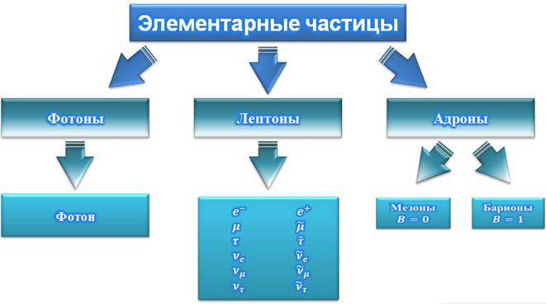
Известно, что группа фотонов состоит из 1 частицы – фотона.
Лептонами назвали частицы, имеющую массу, близкую к массе электрона (не более, чем в 200 раз превосходящую массу электрона). К группе лептонов относятся электроны, мюоны, тау-мезоны (которые были открыты относительно недавно), и три, соответствующие им нейтрино (как оказалось, существует три вида нейтрино: электронное, мюонное и тау-лептонное). В эту же группу входят античастицы выше упомянутых частиц.
И, наконец, адроны: к этой группе относятся мезоны и барионы. Как можно заметить, это самый распространенный вид частиц: их насчитывается более четырехсот, а в группу лептонов входит только 12, плюс фотон. Остальные частицы – это адроны. Адроны делятся на мезоны и барионы, в соответствии со вторым квантовым числом (которое называется барионным зарядом). Например, к барионам относятся протон и нейтрон. Первое квантовое число – это лептонный заряд.
Необходимо отметить следующее: время жизни некоторых элементарных частиц составляет порядка 10^{–20} – 10^{–22} с. Поэтому, в 1964 году Марри Гелл Манн и Джордж Цвейг независимо друг от друга выдвинули гипотезу о существовании более фундаментальных частиц – кварков.
Согласно этой гипотезе, из кварков построены все адроны. На данный момент известно всего 6 кварков и, соответственно, 6 антикварков. Кварки обозначаются буквой q с нижним индексом от 1 до 6 (номер кварка) и с верхним индексом a (который обозначает цвет кварка). Да, ко всему прочему, выяснилось, что каждый кварк может обладать одним из трех основных цветов: зеленым, синим или красным.
Также были открыты такие частицы, как глюоны – частицы поля, отвечающие за сильное взаимодействие. Их, на сегодняшний день насчитывается 8.
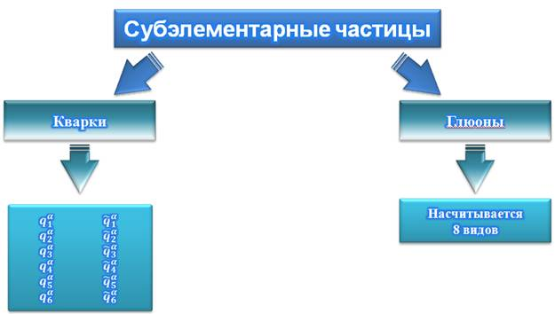
Получается вот какая картина: существует четыре вида фундаментальных типов взаимодействий – электромагнитное, сильное, слабое и гравитационное. Согласно теории близкодействия, у каждого взаимодействия существуют частицы-переносчики. У электромагнитного взаимодействия – это фотоны, у сильного взаимодействия – это глюоны, у слабого взаимодействия – это бозоны, у гравитационного взаимодействия – это гипотетические частицы – гравитоны.
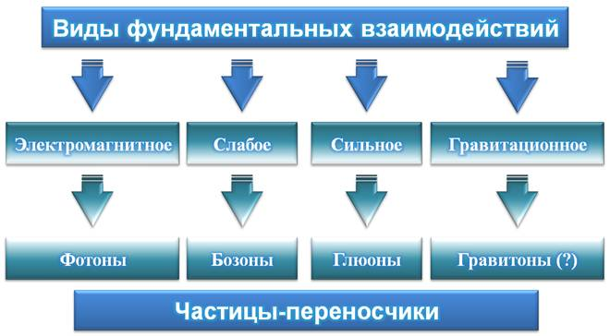
А теперь давайте подсчитаем количество элементарных частиц: это фотоны, лептоны, кварки и глюоны. Лептонов насчитывается 12, кварков – 36 (с учетом цвета), глюонов – 8. Получается 57 элементарных частиц – и это только то, что открыто на сегодняшний день. Пока что нет известных частиц, являющихся более фундаментальными, чем лептоны и кварки, поэтому лептоны и кварки принято считать истинно элементарными частицами. Но количество этих частиц снова наталкивает на мысль о том, что, возможно, и эти частицы – не самые простые, и они тоже имеют сложную структуру. Альберт Эйнштейн как-то раз сказал, что если теория развивается в сторону усложнения, громоздкости, то стоит проверить, а верна ли эта теория? Основная задача современной физики элементарных частиц – это понять, действительно ли кварки и лептоны являются элементарными и существуют ли вообще какие-то неизменные частицы? Возможно, ими как раз окажутся гравитоны.

Что же сулит человечеству развитие физики элементарных частиц? Рассмотрим столкновение пары электрон-позитрон. Каждая из этих частиц обладает электрическим зарядом и массой покоя. При столкновении этих частиц происходит аннигиляция (то есть исчезновение одних частиц и появление других). При аннигиляции электрона и позитрона образуются два фотона, которые не имеют ни заряда, ни массы покоя (поскольку фотоны попросту не могут существовать в состоянии покоя).
Это говорит о том, что с помощью аннигиляции можно получать энергию в чистом виде.
Не так давно были открыты антипротон и антинейтрон. Возник вопрос: а что если построить атом, ядро которого будет состоять из антинуклонов, а оболочка – из позитронов?
Такие атомы смогут образовать антивещество. В 1969 году в СССР были получены ядра антигелия, хотя антивещество получить так и не удалось.
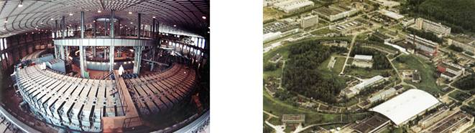
В 1995 году удалось синтезировать атом антиводорода, а в последние годы удалось даже получить антиводород в достаточных количествах, чтобы начать изучать его свойства.
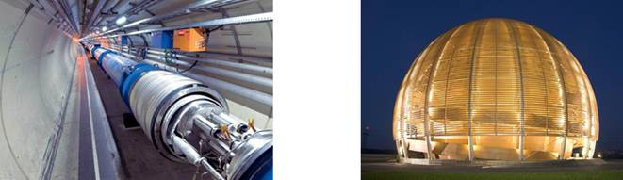
Из-за явления аннигиляции, антивещество является совершенным источником энергии. Например, расчеты говорят о том, что при аннигиляции одного килограмма вещества и одного килограмма антивещества выделится количество энергии, сравнимое с энергией ядерного взрыва. Поэтому, если человечеству удастся найти способ получения и удержания антивещества – это будет огромным прорывом в энергетике, подобным прорыву в начале двадцатого века – развитию ядерной энергетики.
Как известно, в наблюдаемой людьми части Вселенной практически нет антивещества. По современным представлениям, фундаментальные взаимодействия в веществе и антивеществе совершенно одинаковы, поэтому, столь сильная асимметрия вещества и антивещества во Вселенной – это одна из самых больших нерешенных задач в физике. Есть два предположения о том, почему в наблюдаемой части Вселенной нет антивещества. Первое предположение состоит в том, что такая асимметрия возникла при большом взрыве. Второе предположение, пожалуй, более логично: возможно во Вселенной существуют другие области, которые, наоборот, заполнены антивеществом, просто эти области находятся за гранью наблюдаемой людьми части Вселенной.

«С давних времен, с тех пор, как существует
изучение природы, оно имело перед собой в
качестве идеала конечную, высшую задачу:
объединить пёстрое многообразие физических
явлений в единую систему, а если возможно,
то в одну-единственную формулу»
Макс Планк
Данная тема посвящена обобщению главных физических основ, которые изучались в школьном курсе физики. Прежде чем приступить к изучению единой физической картины мира, повторим главное, что изучалось в прошлых темах. В двадцатом веке, в физике назрела проблема, связанная с элементарными частицами. Встал вопрос об элементарности этих самых частиц. Кроме того, выяснилось, что каждая частица должна иметь античастицу – то есть частицу, полностью противоположную ей. При столкновении пар частица-античастица происходит явление аннигиляции, то есть превращение частицы и античастицы в какие-либо иные частицы, отличные от исходных. Это превращение сопровождается выбросом энергии. На сегодняшний день истинно элементарными частицами считаются лептоны и кварки – они отвечают за обменное взаимодействие. К ним добавляются фотоны и глюоны, которые являются переносчиками взаимодействий. Итого, насчитывается 57 элементарных частиц, что наталкивает на мысли о том, что, может и эти частицы не элементарны. А теперь, попытаемся составить единую физическую картину мира, начав, как говорится, с самого начала. Начнем с того, что в девятнадцатом веке, Майкл Фарадей с успехом исследовал природу взаимодействий тел и доказал, что в основе этих взаимодействий лежат электрические и магнитные явления. Позднее он предположил, что существует единое электромагнитное поле. Джеймс Максвелл сумел описать теорию Фарадея математически, создав свои знаменитые четыре уравнения в интегральной и дифференциальной форме, которые описывают практически всю электродинамику. Кроме этого, Максвелл доказал, что свет – это частный случай электромагнитной волны и что его скорость конечна, тем самым приведя главный аргумент в пользу теории близкодействия.
Надо сказать, что после этих открытий, начался научно-технический прогресс. Именно в девятнадцатом веке Борис Якоби изобрел первый электродвигатель, Эдисон изобрел электрическую лампочку. Появились тепловые двигатели, аккумуляторы и генераторы. В 1881 году создана международная система единиц измерения СИ – это «система интернациональная». В 1887 году Генрихом Герцем было открыто явление фотоэффекта, которое впоследствии было исследовано Александром Столетовым. Столетов утверждал, что некоторые законы фотоэффекта невозможно объяснить. Также нельзя было объяснить явление теплового излучения и линейчатость спектра излучений. С этими основными проблемами физики человечество перешло в двадцатый век.
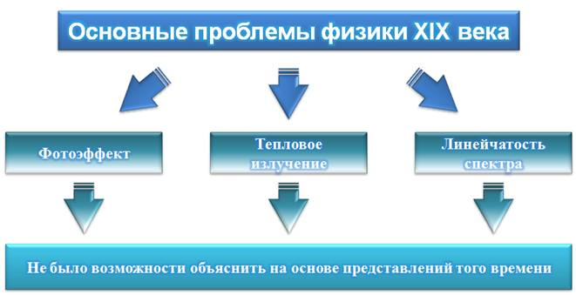
В начале двадцатого века, физики приложили все усилия, чтобы объяснить и понять строение атома, а потом и строение атомного ядра. Это было успешно сделано с помощью работ Эрнеста Резерфорда, Фредерика Содди, Марии и Пьера Кюри, Джеймса Чедвика, Антуана Беккереля, а также многих других физиков.
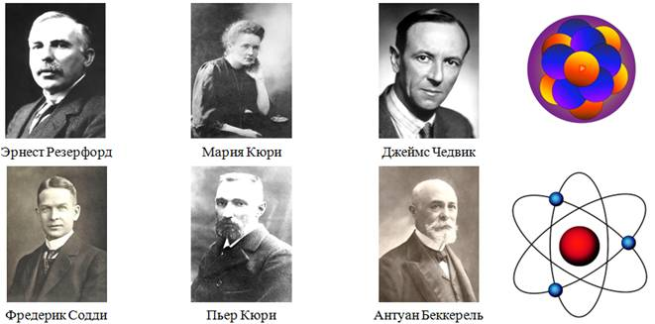
После того, как было полностью изучено строение атомного ядра, выяснилось, что в атомном ядре заключена существенная энергия – энергия связи. Именно это открытие положило начало развитию ядерной энергетики (сегодня, как известно, существуют сотни АЭС, в которых энергия, выделяющаяся в результате деления ядер, преобразуется в электроэнергию). Процессы, происходящие внутри атомов, нельзя было объяснить с точки зрения классической физики, поэтому, возникли такие науки, как квантовая механика и квантовая электродинамика. Именно на основах этих наук был изобретен лазер. Сегодня лазеры используются во многих областях деятельности человека (например, в медицине, для хранения информации или для экспериментальных целей).
В двадцатом веке зародилась такая наука, как физика элементарных частиц. Эта наука помогла объяснить рождение Вселенной и понять фундаментальные типы взаимодействий. Как известно, на сегодняшний день различают 4 типа фундаментальных взаимодействий: электромагнитное, слабое, сильное и гравитационное.
Было выяснено, что если повысить энергию взаимодействующих частиц до определенного уровня, то электромагнитное и слабое взаимодействие можно описать одной теорией. Считается, что если еще больше повышать энергию, то можно добиться объединения всех видов взаимодействий в некое общее взаимодействие. Видимо это общее взаимодействие и было при рождении Вселенной. Исходя из расчетов, при рождении Вселенной температура достигала порядка 10³² К. Можно себе представить, насколько громадная эта температура. При такой температуре энергия частиц превышает 10¹⁹ ГэВ. При энергиях порядка 10¹⁸ ГэВ начинается выделяться гравитационное взаимодействие, а при энергиях порядка 10¹⁴ ГэВ сильное взаимодействие. Только при энергиях порядка 1000 ГэВ различаются все четыре типа взаимодействия. Однако, в физике еще остаются проблемы, с которыми физика перешла в 21й век.
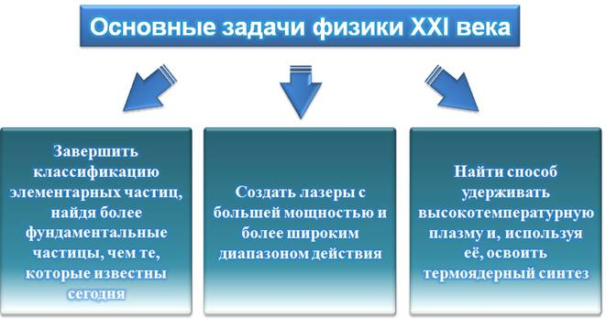
Это классификация элементарных частиц. Необходимо уменьшить количество фундаментальных частиц и понять законы их взаимодействия. Тогда, возможно получится более стройно описать известные виды взаимодействий. Также перед физикой стоит задача – создать лазеры с большей мощностью и более широким диапазоном. Наконец, перед человечеством остро стоит проблема энергетического голода. Поэтому, в 21 веке, одной из главных задач является нахождение способа удержания высокотемпературной плазмы и освоение с её помощью термоядерного синтеза.
На сегодняшний день единая физическая картина мира имеет следующий вид: существует 4 фундаментальных вида взаимодействий и соответствующие им теории.
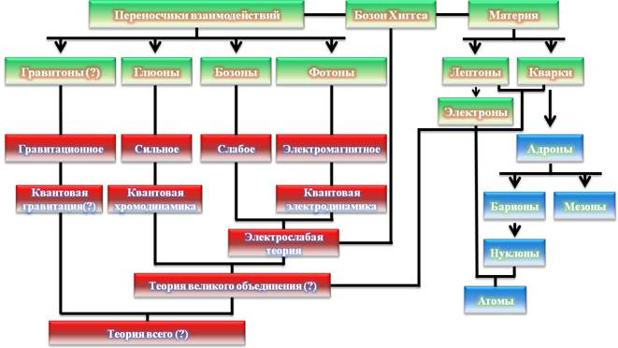
Существуют элементарные частицы и переносчики взаимодействий. Существуют составные частицы, из которых строится вся материя. Связующим звеном между материей и переносчиками взаимодействий является бозон Хиггса. Истинно элементарными частицами считаются лептоны и кварки. Из кварков строятся адроны, которые в свою очередь делятся на мезоны и барионы. Барионы и электроны составляют атомы, ну а из атомов, образуются молекулы. Так, по современным представлениям строится материя. Как и было сказано ранее, существует 4 фундаментальных типа взаимодействий: электромагнитное (переносчиками которого являются фотоны), слабое (переносчиками которого являются некоторые виды бозонов), сильное (переносчиками которого являются глюоны) и гравитационное (переносчиками которого являются гипотетические частицы – гравитоны). Электромагнитное взаимодействие изучает квантовая электродинамика. При определенных энергиях, электромагнитное и слабое взаимодействие сливаются в одно взаимодействие, которое описывается электрослабой теорией. Сильное взаимодействие описывается квантовой хромодинамикой, а гравитационное взаимодействие – квантовой гравитацией (которая на данный момент еще не разработана). На сегодняшний день существуют более или менее успешные попытки слияния электрослабой теории и квантовой хромодинамики – то есть, описание всех видов взаимодействий (кроме гравитационного) единой теорией – теорией великого объединения. Однако эта теория только-только зарождается. Впоследствии предсказывается слияние теории великого объединения и квантовой гравитации в единую теорию, которой можно будет описать любое взаимодействие. Эта теория так и называется: теория всего. Ситуация осложняется тем, что ученые меньше всего знают о гравитационном взаимодействии, несмотря на то, что открыто оно было намного раньше, чем остальные виды взаимодействий. Неоткрытые частицы – гравитоны – это белое пятно в единой физической картине. Однако, следует заметить, что относительно недавно ученые получили возможность компьютерной обработки экспериментальных данных, что, несомненно ускоряет работу и открывает больше возможностей. Поэтому, возможно, теория всего появится уже в начале следующего столетия, а может быть и раньше.

